**Муниципальное автономное дошкольное образовательное учреждение**

**«Детский сад № 18»**

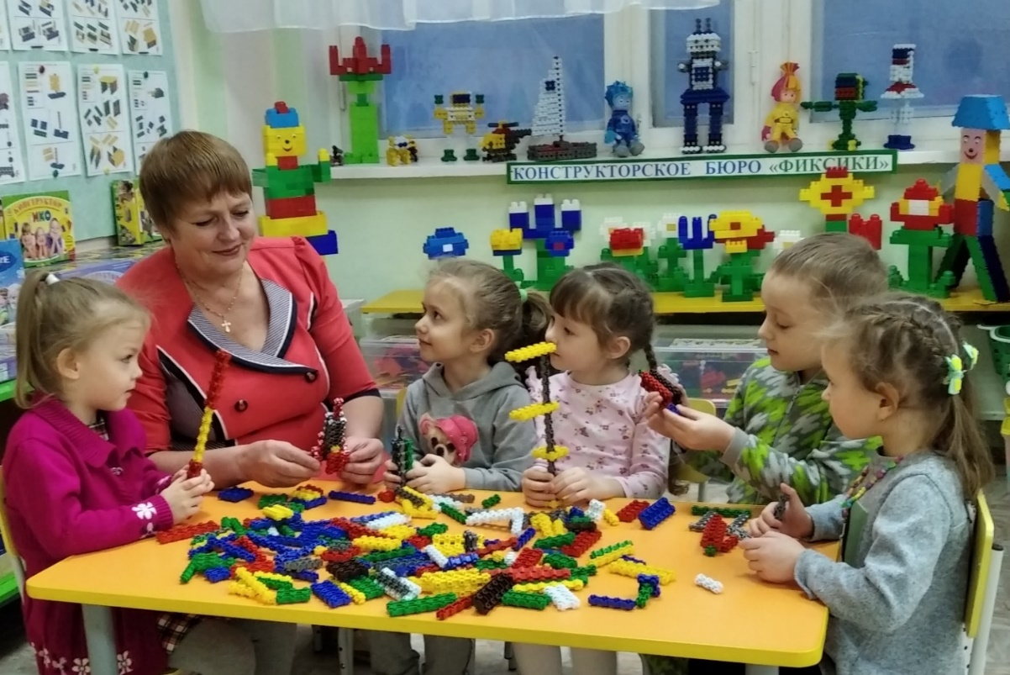

**Буркова Любовь Леонидовна**

Буркова Любовь Леонидовна, воспитатель МАДОУ № 18. Трудовой стаж составляет 42 года. Стаж педагогической деятельности совпадает со стажем работы в учреждении – 35 лет. Имеет высшее образование, окончила Уральский государственный педагогический университет. В 2017 году установлена высшая квалификационная категория. С 2017 года является специалистом, привлекаемым к осуществлению всестороннего анализа результатов профессиональной деятельности педагогических работников, аттестующихся в целях установления квалификационной категории.

Занимая активную жизненную позицию, Любовь Леонидовна вносит личный вклад в повышение качества образования и активно распространяет в этой области свой собственный опыт: за последние пять лет 15 раз принимала участие в мероприятиях педагогического сообщества различного уровня. Является наставником молодых педагогов детского сада и студентов.

За добросовестный труд, творчество и высокий профессионализм в деле обучения и воспитания детей педагогическая деятельность Любовь Леонидовны отмечена Почетными грамотами: Министерства общего и профессионального образования Свердловской области (2013 г.), Почетной грамотой Главы Североуральского городского округа (2018 г.), Почетной грамотой Министерства просвещения Российской Федерации (2020 г.).

Любовь Леонидовна - грамотный, эрудированный, инициативный педагог, с ярко выраженным новаторским духом, всегда первая воспринимает новое, знакомится с ним. Она обладает способностью к решению нестандартных задач. Образовательная деятельность отличается чёткостью, продуманностью содержания, многообразием методов и приёмов. Профессиональные знания воспитателя совпадают с увлеченностью педагогической деятельностью, это делает ее работу интересной, насыщенной и результативной.

Большое внимание педагог уделяет конструктивно-модельной деятельности детей. Для реализации данного направления использует современные технологии: ТИКО-конструирование И.В. Логиновой, ЛЕГО-конструирование, 3Д-конструирование «Фанкластик» И.А. Лыковой, ТРИЗ-технология, проектная технология, ИКТ-технология, технология познавательно-исследовательской деятельности («Река времени» «Путешествие по карте»).

Были реализованы проекты: «Самолет построю сам я …», «Конструирую машину своими руками», «Камни – это интересно», «Роботы в жизни человека», «Техника Победы», «Чайная посуда для кукол». У детей появилась возможность создать продукт по собственному замыслу, что позволяет наиболее эффективно решать одну из основных задач – развитие самостоятельного детского творчества.

В процессе данной деятельности у воспитанников Любови Леонидовны сформировались такие важные качества личности: трудолюбие, инициатива, упорство при достижении цели, организованность, коммуникативные навыки при взаимодействии в парах, коллективе. Дети приобретают не только конструктивно-технические умения, но и умения делать умозаключения и обобщения.

Педагог углубленно работает по нравственному воспитанию дошкольников. Разработанная программа «Россия - это я! Это ты! Это мы!» позволила воспитанникам расширить представления о родном крае, стране. Активная проектная деятельность («Край родной, Урал воспетый, теплотой души согретый», «Семья вместе и душа на месте», «Тайна моего имени», «Город, что сердцу дорог», «Камни – это интересно!») помогла детям почувствовать себя исследователями, раскрыла возможности каждого ребенка. Воспитанников Любови Леонидовны отличает ценностный взгляд на окружающий мир, активность, любознательность, общительность, умение рассуждать, отстаивать свою позицию.

Эмоциональная уравновешенность, умение находить общий язык с детьми позволили педагогу создать комфортный психологический климат в детском коллективе. Тактичность, стремление к диалогу в общении с воспитанниками направлены прежде всего, на формирование жизненных навыков, на воспитание у них нравственных качеств - доброжелательности, чуткого отношения к окружающим, на развитие самостоятельности и ответственности. У детей сформирован познавательный интерес к объектам родной природы, умение вести диалог, отстаивать свою точку зрения; развиты позитивное отношение к себе, чувство собственного достоинства, уверенность в своих силах, открытость к внешнему миру, что позволяет им легко адаптироваться в школе, включиться в учебный процесс.

Ее воспитанники - активные участники мероприятий различного уровня и различных направлений: за пять лет приняли участие в конкурсах, фестивалях, соревнованиях 100 % детей, из них 12 детей (55%) стали победителями и призерами.

Педагог создает ситуации успеха для воспитанников, признает достижения детей, поощряет их успехи, поддерживает в моменты неудач.

Особенно ценное качество Любови Леонидовны - в каждом из детей видеть умного, достойного и сильного человека, с уважением относиться к каждому ребенку и вкладывать в каждого ребенка не только знания, но и всю душу!